WachParty – Документация

1. Цел/Идея на проекта

-Уебсайт за гледане на филми

-Име - WatchParty

1. Технологии използвани

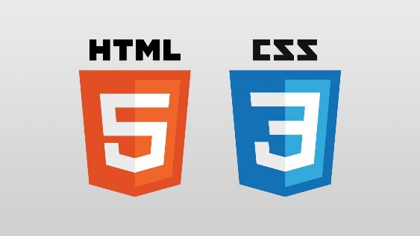

-C#

-Asp.Net

-MVC структура

-Html

-CSS

-Библиотеки:

* AutoMapper
* Microsoft.EntityFrameworkCore.Proxies

1. База данни - MSSQL

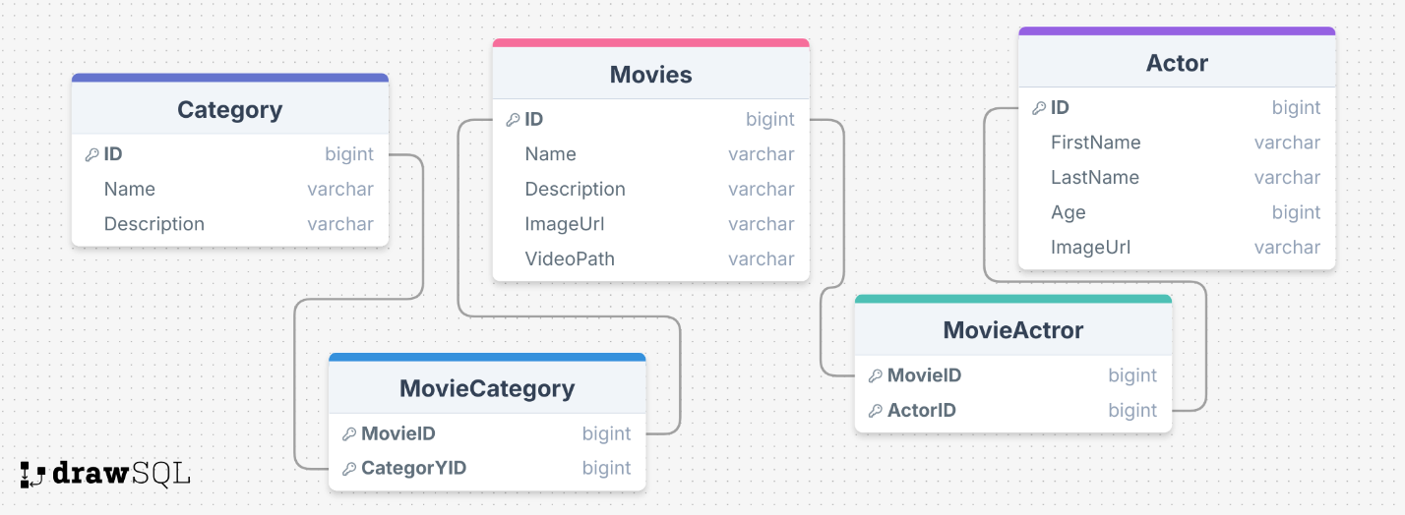

1. Структура

Проекта има 3 обекта – Actor, Category, Movie.

Има Repository-та за директна комуникация към базата данни, DTO-та на обектите и Service-и използващи DTO и Repository за да направи функции. Тези функции се използват в Controller-и, а те водят към View файловете. AutoMapper е използван за преминаване от нормалния модел към DTO и обратно.

1. Авторизация и Автентикация

Използвана е готовата структура на asp.net за автентикация. Програмата има 2 роли – User и Admin. User-ите могат само да наблюдават данните. Admin-овете могат да създават, редактират и изтриват информацията.

1. Бъдещи подобрения

* Подобрения по дизайна на сайта
* Опцията за добавяне на файлове за снимки и видеа директно през интерфейса на сайта
* Опции за субтитри за видеото.

1. Проект от:

* Калоян Петров, 12 клас, ППМГ “акад. Н Обрешков“